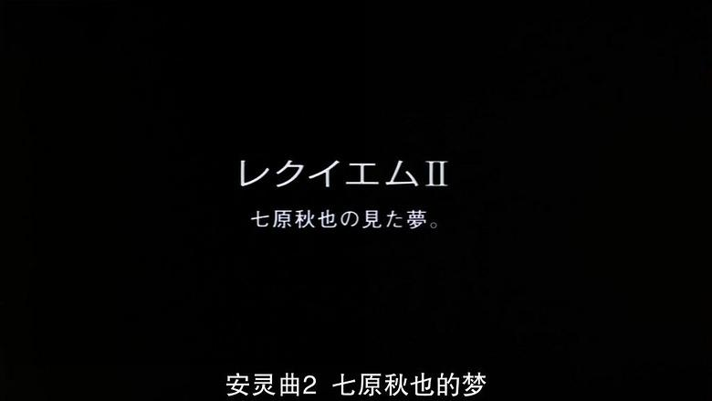第二，关于秋也的梦
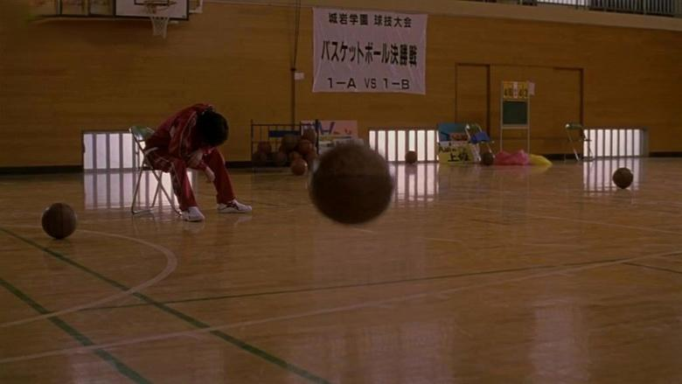
梦里只剩下秋也一个人孤独的坐在椅子上
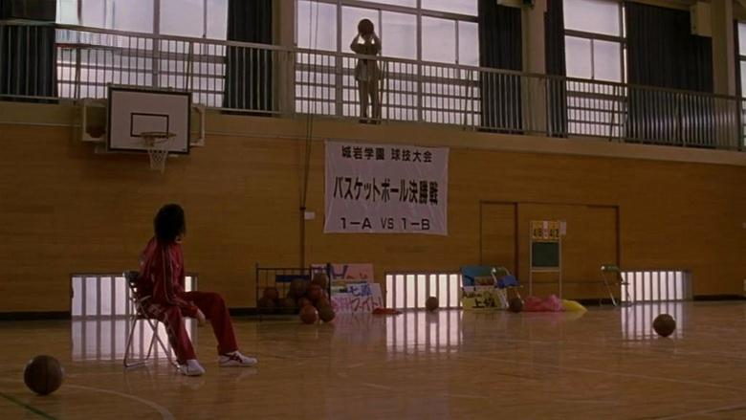
国信出现了
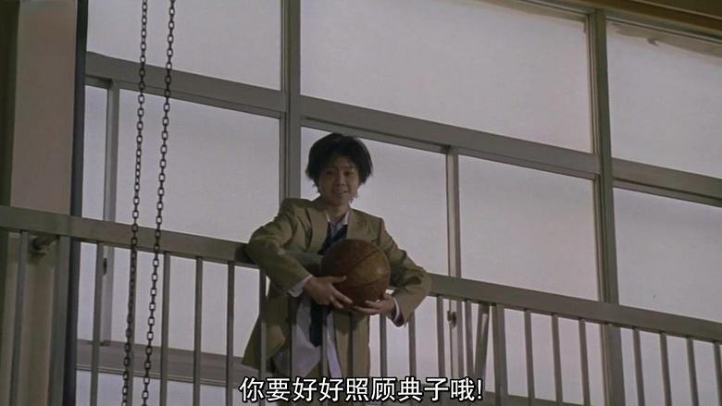
国信让秋也照顾好典子，然后就消失了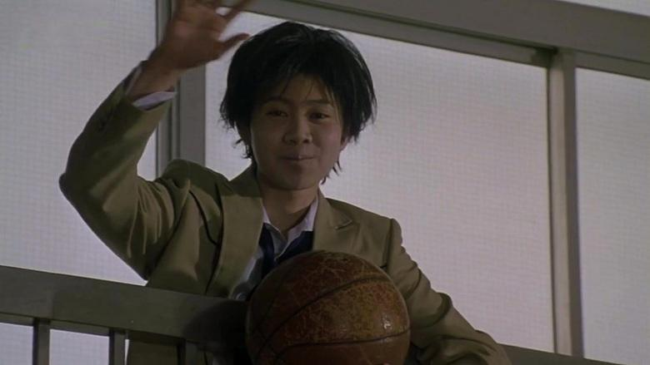
活着的人似乎比死去的人更痛苦，因为除了回忆，什么也不剩
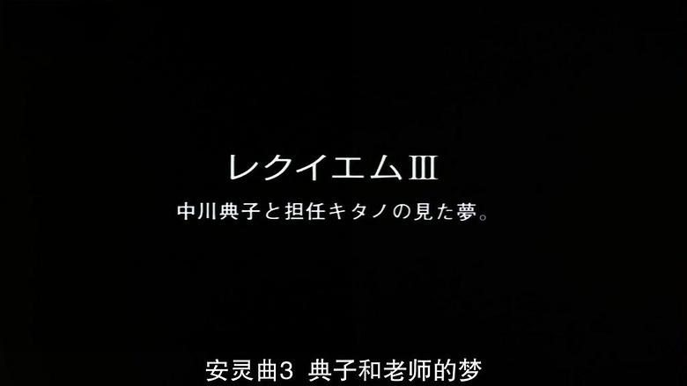
第三，关于典子的梦
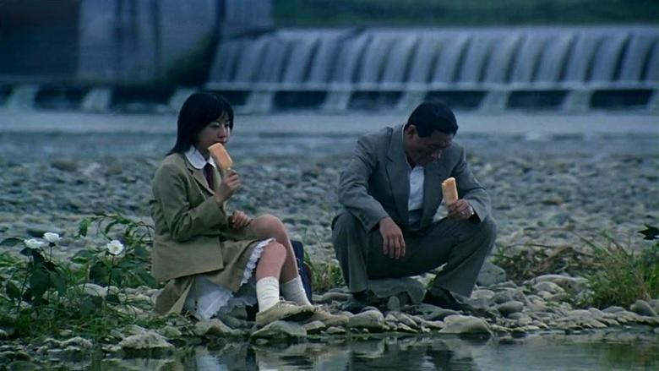
典子和老师在河边吃着冰棍
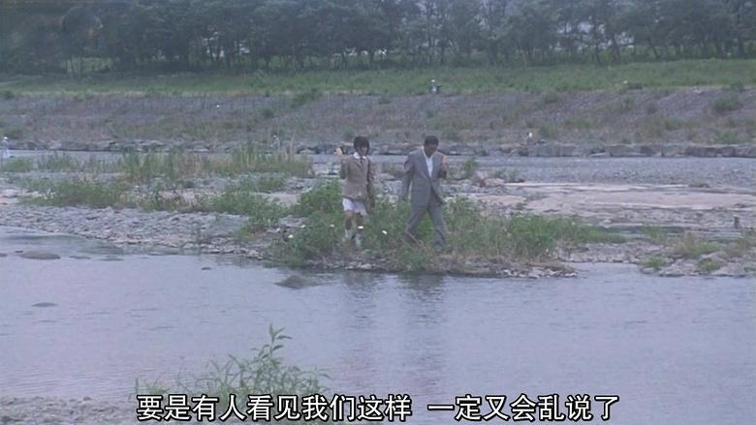
北野说如果被其他同学看到，到是得说闲话了，典子表示没关系的
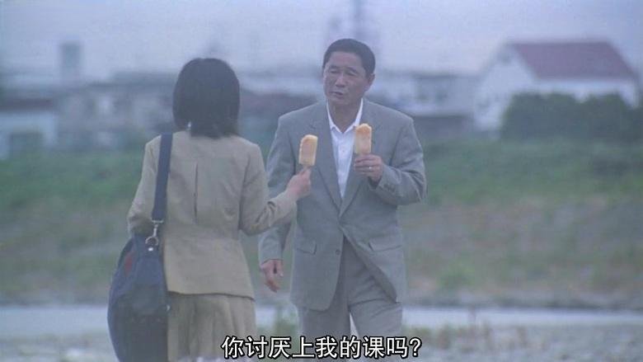
北野问典子是不是讨厌上自己的课，典子笑着说是。
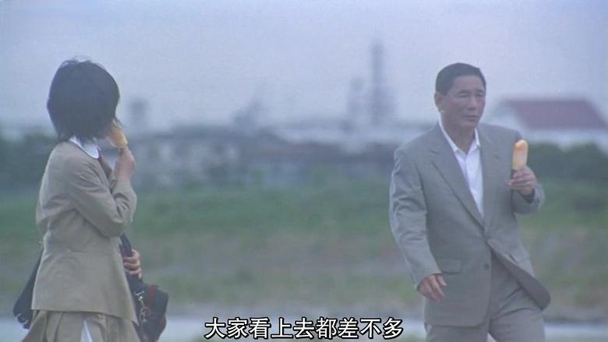
北野说自己第一次上课的时候大家看上去都差不多，都非常可爱，但是现在不一样了，大家都觉得老师是笨蛋和傻子
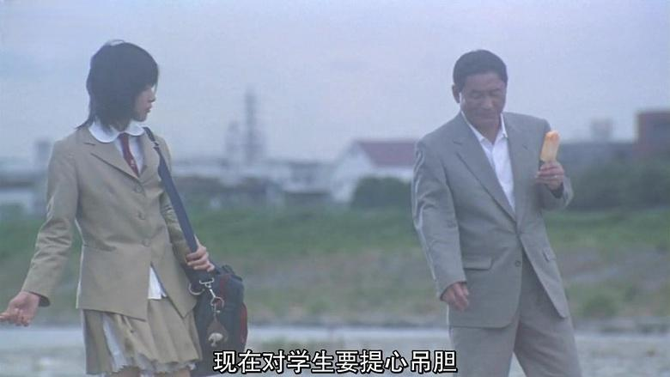
但是现在的学生让人提心吊胆的
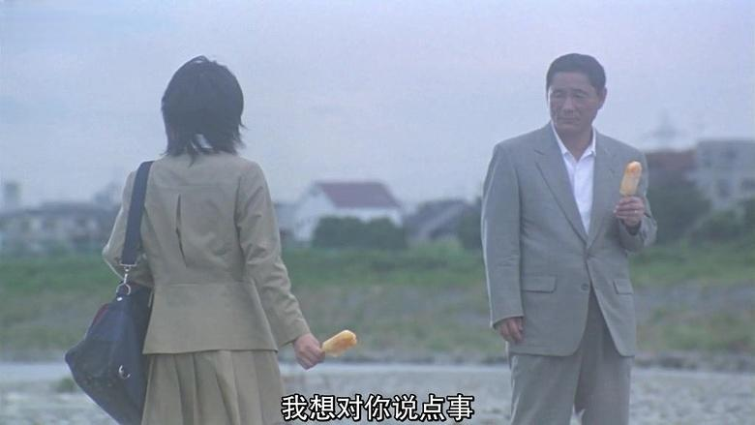
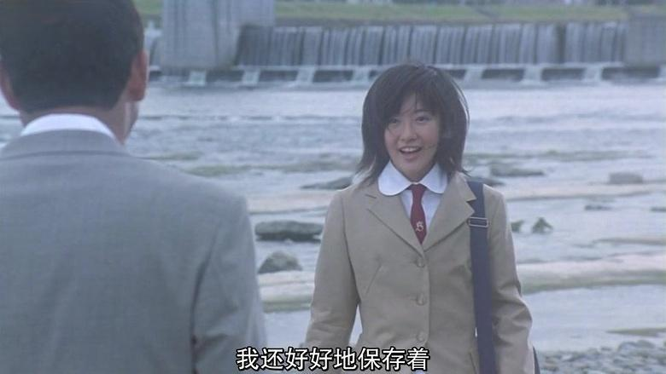
典子说国信刺伤老师的刀自己一直收藏着，像宝贝一样（可以猜测典子当时捡起刀收藏起来是不想北野每次看到刀就恨国信）
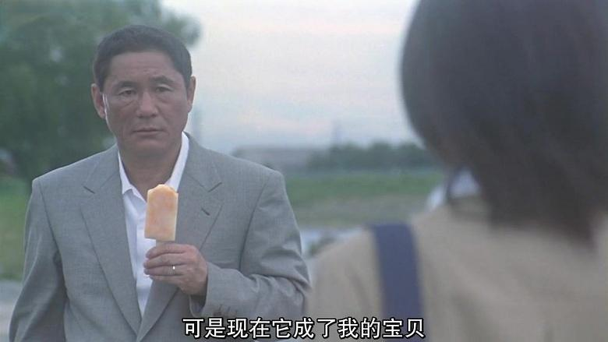
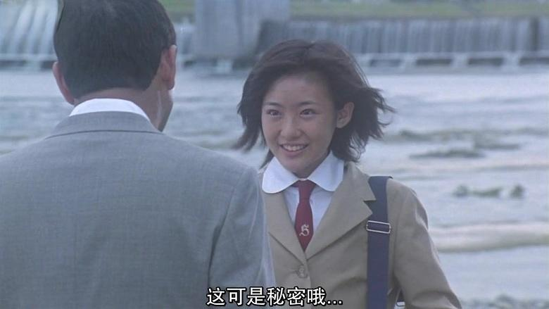
典子为何会在梦里与北野说这么多，可能也是觉得北野并无恶意，只是太孤独了吧。
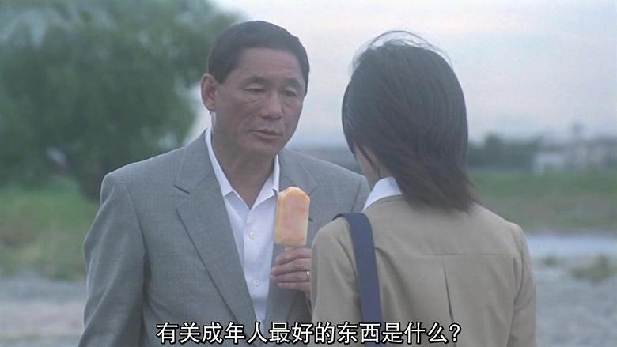
北野问典子：有关于成年人最好的东西是什么？（不晓得这个翻译是不是正确的，总觉得有点搭不上）
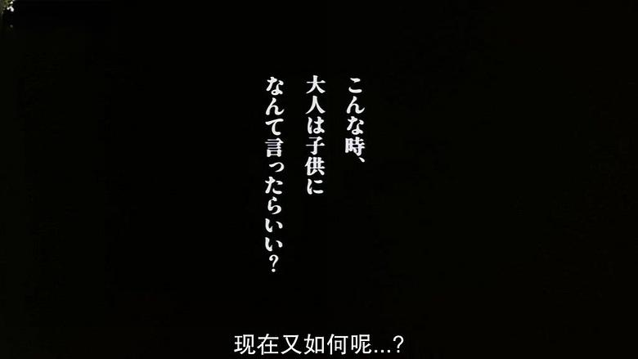
电影就在三个小片段中结束。其实最后一段估计是想表达成年人与未成年人交流问题吧，北野与女儿、学生的交流都不是很顺利
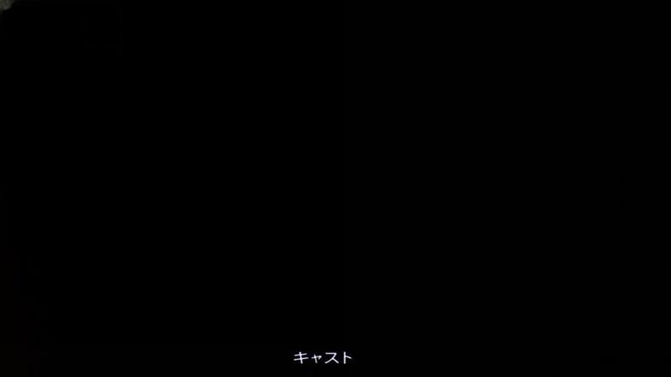
而在整个生存游戏中，秋也与典子的存活，爱就是获得救赎的关键吗？爱是，但更重要的是信任。
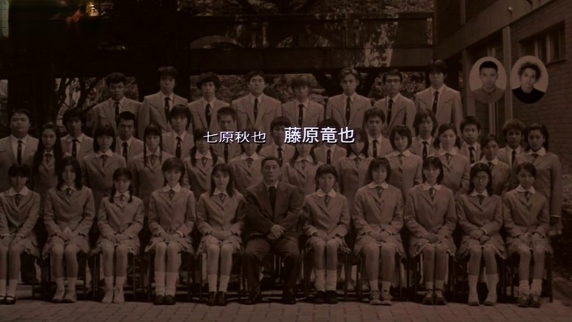
【全剧终】

